

UNIVERSIDAD DE CARABOBO

FACULTAD DE CIENCIAS DE LA EDUCACIÓN

ESCUELA DE EDUCACIÓN

DEPARTAMENTO DE MATEMÁTICA Y FÍSICA

MENCIÓN FÍSICA

TRABAJO ESPECIAL DE GRADO

**ERRORES QUE COMETEN LOS ESTUDIANTES EN EL CONTENIDO DE CIRCUITO ELÉCTRICO EN EL QUINTO AÑO DE EDUCACIÓN MEDIA GENERAL DE LA U.E. “MANUEL FELIPE DE TOVAR”**

**TUTORA: AUTORES:**

**DRA.MARÍA DEL CARMEN PADRÓN CARMEN CÁCERES**

**HUMBERTO CARRASCO**

BÁRBULA, ABRIL 2016

UNIVERSIDAD DE CARABOBO

FACULTAD DE CIENCIAS DE LA EDUCACIÓN

ESCUELA DE EDUCACIÓN

DEPARTAMENTO DE MATEMÁTICA Y FÍSICA

MENCIÓN FÍSICA

TRABAJO ESPECIAL DE GRADO

**ERRORES QUE COMETEN LOS ESTUDIANTES EN EL CONTENIDO DE CIRCUITO ELÉCTRICO EN EL QUINTO AÑO DE EDUCACIÓN MEDIA GENERAL DE LA U.E. “MANUEL FELIPE DE TOVAR”**

**Trabajo Especial de Grado presentado como requisito para optar al Título de Licenciado(a) en Educación Mención Física**

**TUTORA: AUTORES:**

**DRA. MARÍA DEL CARMEN PADRÓN CARMEN CÁCERES**

**HUMBERTO CARRASCO**

BARBULA, ABRIL 2016

**DEDICATORIA**

Ante todo a Dios que ha sido mi fuerza, la constancia y mi guía cada día, la inspiración y el sentido que le da a mi vida, por haberme bendecido en este logro tan importante de mi carrera como el ser docente.

A mis padres, Domingo Cáceres e Irene Martínez, por su apoyo, consejos, comprensión, amor, ayuda en los momentos difíciles, me han dado todo lo que soy como persona, mis valores, mis principios, mi carácter, mi empeño, mi perseverancia, mi coraje para conseguir mis objetivos.

De igual forma, a mis hermanas, Glendys Cáceres, Ana Cáceres y Leidy Cáceres, por siempre haber creído en mí, acompañándome en este camino de lucha y constancia.

Sobre todo a mi esposo, José Daniel Bolívar por apoyarme, y estar conmigo siempre en las buenas y las malas, por brindarme su amor, motivación y optimismo para que este sueño se haya hecho realidad.

***Carmen Cáceres***

**DEDICATORIA**

Primeramente al padre celestial Jehová Dios, y nuestro salvador Jesucristo por darme la dicha de vivir y permitirme ser quien soy hoy día, sin Dios no se puede lograr nada y humildemente considero que he sido bendecido por él, ya que siempre está conmigo en todo momento y me permite lograr cumplir todas mis metas.

Seguidamente, a mi abuela María Carrasco, mi madre María Martínez, mi padre Ysidro Carrasco y a mi tío Douglas Carrasco, a quienes les debo la vida además de mis valores y principios, sin ellos no lo hubiese logrado, mis metas son sus metas, mis logros son sus logros, me han inspirado a continuar y a perseverar en los momentos de dificultad, por tanto sin ustedes no lo hubiese logrado.

También, de una manera especial a mi esposa y compañera Deilys Suloaga por permitirme llegar a su vida, y hoy día darnos ese apoyo mutuo para lograr metas juntos, ha sido un gran apoyo para mí y también en momentos difíciles ha estado ahí para darme ánimo a seguir adelante.

***Humberto Carrasco***

**AGRADECIMIENTOS**

A la Universidad de Carabobo por habernos dado la oportunidad de prepararnos durante estos años de estudios para ser Licenciados en Educación Mención Física y haber impulsado nuestras metas.

A los profesores, Eliezer Pérez, Félix Álvarez, Kelly Bravo, Reina Sequera, Yumari Bello por su esfuerzo y dedicación, por guiarnos a través de sus conocimientos, sus orientaciones, su manera de trabajar, su persistencia, su paciencia y motivación lo cual ha sido una pieza fundamental en el desarrollo de la presente investigación.

A la profesora María del Carmen Padrón, quien fue nuestra guía para hacer de esta investigación un logro alcanzado, gracias profesora por todo el apoyo, que el Señor Dios le bendiga.

A todo el personal directivo, administrativo, docente que labora en la Unidad Educativa “Manuel Felipe de Tovar” por el apoyo prestado, asimismo a los estudiantes que prestaron su mayor cooperación para la realización de la presente investigación, ya que sin ellos no la habríamos realizado.

***Muchas Gracias***

***Carmen Cáceres y Humberto Carrasco***

**ÍNDICE GENERAL**

|  |  |
| --- | --- |
|  | PÁGINA |
| DEDICATORIA | iii |
| AGRADECIMIENTO | v |
| LISTA DE CUADRO | vii |
| LISTA DE TABLA | vii |
| LISTA DE GRÁFICO | vii |
| RESUMEN | viii |
| INTRODUCCIÓN | 1 |
| **I EL PROBLEMA** | 3 |
| **1.1** Planteamiento del Problema | 3 |
| **1.2** Objetivos de la investigación | 6 |
| **1.2.**1 Objetivo general | 6 |
| **1.2.2** Objetivos específicos | 7 |
| **1.3** Justificación de la investigación | 7 |
| **II MARCO TEÓRICO** | 9 |
| **2.1** Antecedentes de la investigación | 9 |
| **2.2** Fundamento teórico | 10 |
| **2.2.1** Bases Filosófica y Social | 10 |
| **2.2.2** Base psicológica | 12 |
| **2.2.3** Base pedagógica | 13 |
| **2.3**  Base legal | 17 |
| **2.31** Definición de Términos | 18 |
| **III MARCO METODOLOGICO** | 19 |
| **3.1** Tipo y Diseño de la Investigación | 19 |
| **3.2** Sujetos de la Investigación | 19 |
| **3.2.1** Población | 19 |
| **3.2.2** Muestra | 20 |
| **3.3** Procedimientos de la investigación | 20 |
| **3.4** Instrumento de recolección de datos | 21 |
| **3.4.1** Validez | 21 |
| **3.4.2** Confiabilidad | 21 |
| **3.4.4** Técnicas de Análisis | 22 |
| **IV ANÁLISIS E INTERPRETACIÓN DE LOS RESULTADOS** | 23 |
| **4.1** Matriz de ítem por sujeto de los resultados del instrumento aplicado | 24 |
| **4.2** Dimensión conceptual de los errores cometidos por los estudiantes en el contenido de circuito eléctrico |  |
| **4.3** Dimensión procedimental de los errores cometidos por los estudiantes en el contenido de circuito eléctrico |  |
| **4.4** Errores de mayor frecuencia en cada dimensión |  |
| **CONCLUSIONES Y RECOMENDACIONES** | 33 |
| **REFERENCIAS** | 35 |
| **ANEXOS** | 39 |

|  |  |
| --- | --- |
| **LISTA DE CUADROS** |  |
| **CUADRO N°1 Kuder- Richardson** | 22 |
| **CUADRO N°2 Tipología de los Errores** | 23 |
| **CUADRO N°3 Datos obtenidos del instrumento** | 24 |
| **LISTA DE TABLAS** |  |
| **TABLA N TABLA N°1** **Dimensión conceptual de los errores cometidos por los estudiantes en el contenido de circuito eléctrico** | 25 |
| **TABLA N TABLA N °2** **Dimensión procedimental de los errores cometidos por los estudiantes en el contenido de circuito eléctrico** | 29 |
| **TABLA N°3 Errores de mayor frecuencia en cada dimensión** | 31 |
| **LISTA DE GRÁFICOS** |  |
| **GRÁFICO N°1** **Preguntas correctas e incorrectas y no respondió relacionado con el contenido de circuito eléctrico de todos los ítems** | 26 |
| **GRÁFICO N°2 Total de respuesta correctas e incorrectas y no respondió relacionado con el contenido de circuito eléctrico** | 26 |
| **GRÁFICO N°3 Errores más frecuentes cometidos por los estudiantes en el contenido de circuito eléctrico en la dimensión conceptual** | 27 |
| **GRÁFICO N°4 Preguntas correctas e incorrectas y no respondió relacionado con el contenido de circuito eléctrico** | 29 |
| **GRÁFICO N°5** **Total de las respuesta correctas e incorrectas y no respondió relacionado con el contenido de circuito eléctrico** | 30 |
| **GRÁFICO N°6** **Errores más frecuentes cometidos por los estudiantes en el contenido de circuito eléctrico** **en la dimensión procedimental** | 30 |
| **GRÁFICO N°7** **Errores de mayor Frecuencia de acuerdo a la Dimensión Conceptual y Procedimental** | 32 |

UNIVERSIDAD DE CARABOBO

FACULTAD DE CIENCIAS DE LA EDUCACIÓN

ESCUELA DE EDUCACIÓN

DEPARTAMENTO DE MATEMÁTICA Y FÍSICA

MENCIÓN FÍSICA

TRABAJO ESPECIAL DE GRADO

**ERRORES QUE COMETEN LOS ESTUDIANTES EN EL CONTENIDO DE CIRCUITO ELÉCTRICO EN EL QUINTO AÑO DE EDUCACIÓN MEDIA GENERAL DE LA U.E. “MANUEL FELIPE DE TOVAR”**

**Autores:** Carmen Cáceres

Humberto Carrasco

**Tutora**: Dra. María del Carmen Padrón

**RESUMEN**

El presente trabajo es una investigación descriptiva, fundamentada en un estudio de campo no experimental transaccional, cuyo objetivo general fue el “describir los errores que cometen los estudiantes en el contenido “circuitos eléctricos” del programa de quinto año de educación media general en la Unidad Educativa Manuel Felipe de Tovar, de acuerdo a la tipología de Astolfi (1999)”. La población involucrada estuvo constituida por un total de (72) estudiantes, distribuidos en tres secciones, de la cual se tomó una muestra de (24) estudiantes. Para recabar los datos se empleó como instrumento un cuestionario, conformado por (18) ítems; validado de acuerdo al juicio de cinco (5) expertos de la Facultad de Ciencias de la Educación de la mención de Física. La confiabilidad del mismo, se verificó mediante el coeficiente de Kuder-Richardson. Entre las conclusiones se obtuvo que el error encontrado con mayor frecuencia en la dimensión conceptual fue el error tipo 3 (E3), debido a las concepciones alternativas de los alumnos, desde el punto de vista procedimental el error más frecuente fue el error tipo 8 (E8), causado por la complejidad propia del contenido.

**Palabras Clave:** Errores, circuitos eléctricos.

**Línea de Investigación:** Enseñanza, Aprendizaje y Evaluación de la Educación en Física

**INTRODUCCIÓN**

Hoy en día se considera el error como un procedimiento constructivo, que puede ser abordado como un valor filosófico y epistemológico de descubrimiento de la verdad, como estrategia didáctica. Según Astolfi (1999). “Cada vez que un error es percibido, el profesor lo subraya, antes mismo de saber si eso tendrá alguna utilidad didáctica”. Pero resalta que para conseguir erradicar errores en el raciocinio del estudiante es necesario que estos errores aparezcan primero, y sólo después podremos tratarlos.

De acuerdo a lo anterior, es importante que el estudiante tenga la oportunidad de identificar su propio error y corregirlo, es decir, que pueda aprender con el error cometido; no obstante, los errores surgen de manera espontánea, y, casi siempre, los estudiantes no toman conciencia del error que cometieron. Cuando el docente solo tacha los errores que comete el estudiante y lo castiga sin haber promovido una reflexión sobre él, genera que se sigan cometiendo dichos errores, manifestando con esto la vigencia de obstáculos presentes en el discente, debido a que no se les ha dado el trato necesario para que él modifique sus estructuras cognitivas, organizando así la nueva información

En Venezuela, de acuerdo con los resultados de algunos estudios, se considera que los contenidos relacionados con la asignatura Física, son desarrollados de manera que se informa o expone acerca de los temas y no se da lugar a una discusión, lo que trae como consecuencia que el estudiante no internalice lo que se le está dando a conocer. Este entramado de situaciones fomenta la aparición de errores en el aprendizaje de los educandos en una disciplina como física, fundamental para su formación científica y personal.

En este sentido, el proceso de enseñanza y aprendizaje del contenido circuitos eléctricos en los niveles de educación media general, no se escapa de la manifestación de los errores. Por esto, nuestra investigación tiene como propósito identificar y precisar los errores que cometen los estudiantes en el contenido de circuito eléctrico en el quinto año de educación media general de la U.E. Manuel Felipe de Tovar de acuerdo a la tipología de Astolfi (1999). De acuerdo al presente trabajo está estructurado de la siguiente forma.

En el capítulo 1, se presenta el problema de investigación, la formulación del problema, los objetivos de la investigación y justificación.

En el capítulo 2, se describe el marco teórico, las cuales presenta los antecedentes de la investigación, bases teóricas (base filosófica y social, base pedagógica, base psicológica, base legal), y por último la definición de términos.

En el capítulo 3, se presenta la metodología de la investigación, este capítulo nos aborda el tipo y diseño de la investigación, sujetos de la investigación (población y muestra), procedimientos, instrumentos, valides confiabilidad y técnica de análisis.

En el capítulo 4, se presenta el análisis e interpretación de los resultados, esto permitió apreciar los errores más frecuentes en los estudiantes y de manera conceptual y procedimental.

Por último se presentan las conclusiones y recomendaciones. En las conclusiones se emitieron en base a los análisis e interpretaciones de los datos. Y las recomendaciones se generaron atendiendo la teoría de Astolfi (1999).

**1. EL PROBLEMA**

**1.1 Planteamiento del Problema y Formulación**

La educación a lo largo de la historia ha sido la fortaleza del ser humano, la capacidad de formar la integridad ante la sociedad y el mundo, logrando establecer un equilibrio integrador que involucra al docente tanto como al estudiante, que abre las puertas hacia una educación comunicativa y participativa.

Es por ello, que la educación ha estado en un constante proceso evolutivo, que ha permitido el avance de nuevos implementos tecnológicos educativos y estratégicos para un aprendizaje significativo. Además su fundamento teórico se hace fuerte en los aportes de modelos y corrientes pedagógicas, psicológicas y filosóficas que han sido el sustento de la misma, la cual conduce a una formación y orientación con nuevos lineamientos de enseñanza y aprendizaje. En término, de aprendizaje la educación es la fuente de progreso desde lo complejo a lo racional, y es esencial para tantas proyecciones innovadoras de estudio que parten de la utilización de mecanismos y procedimientos, tanto conceptuales como procedimentales. Cabe destacar que en el proceso educativo, el docente desempeña un rol muy importante en la enseñanza y aprendizaje del estudiante partiendo de un modelo cognitivo y a la vez constructivo.

Desde, la expectativa formativa del docente, hoy en día predomina el modelo constructivista donde el estudiante ocupa el lugar privilegiado en el aprendizaje, al mismo tiempo este enfoque epistemológico, sostiene que todo conocimiento es construido como resultado de procesos cognitivos dentro de la mente humana. En igual forma el conocimiento es un estímulo receptor de información que encierra un todo con relación al enseñante y el aprendiz. Por esta razón cuando se habla de construir el conocimiento, se trata de crear varias alternativas de aprendizaje que conduzcan al estudiante a interpretar y valorar su propio proceso cognoscitivo.

Según, Piaget, J (1978). “Existen dos principios en el proceso de enseñanza y aprendizaje: el aprendizaje como un proceso activo, y el aprendizaje completo, auténtico y real”. Que van influenciado en el contexto protagónico del estudiante y en el desarrollo cognitivo a partir de estos enfoques epistemológicos que encierra el saber y aprender del estudiantes. Sin embargo, se ha estudiado que el aprendizaje también es producto de los obstáculos que el estudiante se impone debido a los fallos que cometen en los contenidos de textos de física. Puesto que cuando se habla de errores que suelen cometer los estudiantes en distintos contenidos de física, se busca que el aprendizaje se vea influenciado a través de la construcción de su propio conocimiento, y que el equivocarse sea una oportunidad para abrirse hacia el aprendizaje.

Para Astolfi, J.P (1999)."El error, un medio para enseñar". Dice el autor, que si se analiza el error se puede comprender qué obstáculos existen para el aprendizaje. Por eso, el profesor puede decir a los estudiantes: "sus errores me interesan", ya que el error es un indicador de procesos, por lo cual el aprendizaje se va dando a medida que se valla corrigiendo los errores.

Por otra parte, los errores no son condenables sino ocasiones para identificar los obstáculos que se impone el estudiante en su proceso educativo, es pertinente mencionar que el problema radica de la mala interpretación de los contenidos dados en clase, que eventualmente genera un disfuncionamiento cognitivo que confunde y se refleja el error.

Ahora bien, la confusión y el miedo a cometer errores afectan la autoestima y disminuye la motivación en el aprendiz, haciéndole sentirse incapaz de superar las equivocaciones o errores cometidos.

Puesto que, Schank (1997) (citado por Briceño, 2010, p.18). Considera que el fracaso, el equivocarse, es lo que impulsa el aprendizaje, al ocurrir esto, se crea una estrategia de recuerdo, se reforman acciones, se toma el error y se le da un giro, se renombra, se guarda o se recupera para cuando vuelva a fracasar de manera similar.

Asimismo, el error es la señal del grado y del modo de acercamiento al conocimiento que logró el estudiante, es propio del proceso de construcción y motivación que señala el avance y desarrollo de lo antes mencionado. El aspecto más visible de un aprendizaje constructivista es la resolución de problemas a través de distintos caminos, ya que produce un efecto de interés y curiosidad por aprender.

Sin embargo, para Brousseau (1983) (Citado por Castillo, 2011). El error no es simplemente el efecto de la ignorancia, de la inseguridad, del azar, como se cree en las teorías empiristas y conductistas del aprendizaje, sino el efecto de un conocimiento anterior, que tenía su interés, su éxito, pero ahora, se revela falso, o inadaptado. Los errores de este tipo no son erráticos e imprevisibles, estos se constituyen en obstáculos.

Por otro lado, (Pochulu, 2005). En sus estudios realizado referente a la dificultad que presenta los estudiantes del nivel de educación media general en la asignatura de física es debido a la complejidad de los contenidos dados en clase, ya que la física es una ciencias que ocupa un lugar importante dentro de los campos obligatorios de estudio, es por ello que la causa se centra en la necesidad de interpretar de forma correcta los fenómenos para poder alcanzar un aprendizaje significativo.

Ahora bien, en Venezuela las instituciones educativas a nivel de secundaria, han presentado casos en que el aprendizaje en los estudiantes ha tenido inconveniente por la falta de interés y motivación por la física, la preocupación se evidencia, en que a la hora, de que adquieran un conocimiento, cometan el error en aplicarlo. Al respecto, Rosenblat (1990) afirma: Que uno de los síntomas alarmantes de esta crisis educativa en el país es el rendimiento estudiantil, donde los estudiantes aspirantes a ingresar a la universidad, tanto en el área social como en el área de la ciencia, muestran graves deficiencias. La manera de escribir y redactar que tienen la mayoría de los estudiantes bastaría para afirmar las grandes debilidades de la educación media general y profesional.

Con relación a lo antes mencionado, esta investigación va enmarcada hacia el estudio de los errores y obstáculos que debidamente presentan los estudiantes y que forman parte de la problemática a las dificultades y debilidades que el estudiante se impone.

Ahora bien, la física en términos complejo ha sido la ciencia más innovadora y transcendental en todos los tiempos, desde el estudio de una partícula muy pequeña, partiendo de la formación de los átomos del universo y de un sistema planetario. Desde que la humanidad fue adaptándose a una nueva era científica, el hombre ha buscado ir más allá de la ciencia, de un todo para establecer el tiempo, la velocidad y la gravedad de los cuerpos. A partir de todo este complemento, hasta llegar hacer pequeños inventos o experimentos que serían de utilidad para el mundo, y desde aquí parte la idea del estudio de la corriente eléctrica, el inventor y autor Ohm, que esquematizo a través de una sencilla muestra el funcionamiento de un circuito eléctrico adaptado por una resistencia, un voltaje menor y una corriente que circula por todo el circuito, todo esto implementado en una simple lámpara.

Desde este, conocimiento de la física en relación a los circuitos eléctricos, se ha determinado su motivador estudio, es por ello que sea pretendido indagar más sobre estrategias educativas que conduzca al estudiante a participar y a crear su propio aprendizaje. Desde luego se puede percibir que este contenido es muy complejo a la hora de resolver problema y para el estudiante no es fácil, responder lo que el profesor quiere saber, en tantas inquietudes busca la forma de contestar alternativamente suponiendo la respuesta. Es a partir, de aquí donde partimos a la problemática planteada sobre los errores que cometen los estudiantes.

Para estudiar dicha problemática resulta pertinente determinar los distintos errores en que incurren los estudiantes en el aprendizaje del contenido de circuito eléctrico y analizarlos sobre la base de una determinada teoría que facilite su explicación.

En otro término, para lograr disminuir este problema, sería interesante realizar un análisis sobre los errores que comenten los estudiantes en el contenido de circuito eléctrico en el proceso de aprendizaje en la resolución de problemas físicos, convirtiéndolos en un elemento innovador para el diseño de nuevas estrategias didácticas que aprovechen la presencia de los mismo como una fuente de adquisición de conocimientos.

En la base a las consideraciones planteadas inicialmente en esta investigación existen motivos suficientes para formular la siguiente interrogante:

¿Cuáles son los errores que cometen los estudiantes en el contenido de circuito eléctrico en el quinto año de educación media general de la U.E. Manuel Felipe de Tovar?

**1.2 Objetivos de la Investigación**

**1.2.1 Objetivo General**

Describir los errores que cometen los estudiantes en el contenido de circuitos eléctricos en el quinto año de educación media general de la U.E Manuel Felipe de Tovar.

**1.2.2 Objetivos Específicos**

* Identificar los errores cometidos por los estudiantes en el contenido conceptual de circuitos eléctricos en el quinto año de educación media general de la U.E Manuel Felipe de Tovar.
* Determinar los errores cometidos por los estudiantes en el contenido procedimental de circuitos eléctricos en el quinto año de educación media general de la U.E Manuel Felipe de Tovar.

**1.3 Justificación de la investigación**

Los circuitos eléctricos permite a los estudiantes entender el proceso de circulación de la corriente eléctrica y la función tiene el voltaje y la resistencia dentro de un circuito, además es para ellos sorprendente conocer que a partir de estos conocimientos previos la corriente eléctrica es el invento más innovador que ha hecho el hombre sobre la tierra.

Ahora bien, el propósito de esta investigación es dar a conocer los errores como una fuente que enriquece y construye el aprendizaje en el estudiante, que es una etapa que nunca se acaba, sino que siempre comienza, y cada vez se vuelve, ante cualquier circunstancia un problema positivo que permite corregir y adaptase a un mundo donde el error es el primordial punto estratégico para un aprendizaje significativo.

Debido a los errores que cometen los estudiantes en el quinto año de educación media general en el contenido de circuitos eléctricos, se tiene la necesidad de implementar estrategias que promueve el conocimiento, la motivación e interés en los estudiantes. Es por ello, que es importante tomar en cuenta que los errores forman parte de un proceso de enseñanza y aprendizaje, el cual están vinculados con el desarrollo cognitivo de cada persona.

En el mismo orden de ideas, la presente investigación, proporcionará desde el punto de vista teórico, un aporte que ampliará los conocimientos acerca de los errores conceptuales y procedimentales que se dan en el contenido de circuitos eléctricos, por otra parte desde la perspectiva práctica suministrará una visión a los docentes que imparten la asignatura física en el quinto año de educación media general, sobre cuáles son los errores que cometen actualmente los estudiantes en dicho contenido, permitiéndole reorientar sus estrategias de enseñanza en atención a los errores, del mismo modo, podrá identificar las causas de los desaciertos de los estudiantes en sus clases y a la hora de evaluar.

Por otra parte, considerando lo anterior, con respecto al estudiante sus resultados le ayudarán a evaluar las causas de sus errores, tales como, los que tienen su origen en otra disciplina, los errores causados por la complejidad propia del contenido y errores debido a la sobrecarga cognitiva en la actividad, entre otros, contribuyendo a realizar las correcciones que sean necesarias, para mejorar así, su desempeño académico en física, específicamente en el contenido de circuitos eléctricos.

Este trabajo de investigación va en función de la búsqueda de una solución al problema de los errores que cometen los estudiantes en la asignatura de física y así aplicar herramientas didácticas que faciliten el aprendizaje en el educando, y lograr disminuir el bajo rendimiento estudiantil.

Para concluir, se considera que el presente estudio beneficiará a aquellos investigadores que abordan desde la física, alternativas para mejorar los resultados académicos tomando en cuenta los errores de los estudiantes; al mismo tiempo que contribuirá a futuras investigaciones.

**2. MARCO TEÓRICO**

**2.1 Antecedentes de la Investigación**

En el marco del estudio de los errores presentes en el aprendizaje, se obtuvieron trabajos cuyas conclusiones evidenciaron la problemática existentes en los estudiantes en cuanto a los errores más frecuentes, de allí que éstos sirvieron como base investigativa para analizar los tipos de errores que pueden encontrarse en este proceso.

En este sentido Franchi (2010), realizó un estudio de investigación sobre “la Resolución de Problemas eléctricos” para dar a conocer los errores más frecuentes que cometen los estudiantes, ya que resolver problemas es parte esencial de la vida cotidiana. Esto se logra mediante la adecuada motivación y orientación, comenzando por los problemas sencillos relacionados con circuitos eléctricos, que los estudiantes desarrollen actitudes positivas hacia el aprendizaje de la física, así como un pensamiento crítico y sean capaces de resolver nuevos problemas físicos.

En el mismo orden de ideas, la investigación realizada por, Moreira (2011). En su trabajo “la enseñanza de la física para un aprendizaje significativo crítico”, plantea en relación al “principio del aprendizaje por el error” que es preciso no confundir el aprendizaje por el error, con el concepto de ensayo y error. Por otra parte, la escuela condena el error y busca promover el aprendizaje de hechos, leyes, conceptos, teorías, como verdades absolutas, donde los profesores y textos ayudan mucho a esta tarea, ignorando que el error es el mecanismo humano por excelencia para construir conocimiento.

Del mismo modo Castellano y Pérez (2011). En una investigación titulada “Errores cometidos por los estudiantes en el lanzamiento de proyectil” se analizaron los errores cometidos por un grupo de estudiantes del colegio Francisco Javier del municipio Valencia usando como herramientas la teoría de la clasificación de errores de J.P. Astolfi, para obtener los datos necesarios, para el análisis se aplicó un cuestionario y se llegó a la conclusión de que el estudiante no lee detenidamente un enunciado sino que inmediatamente trata de interpretarlo de la manera que cree conveniente. Dicha investigación permitió al docente adaptar su estrategia de enseñanza tomando en cuenta las deficiencias de sus estudiantes.

De igual manera Ávila y Gutiérrez, (2012), cuyo propósito para la investigación fue analizar los errores cometidos por los estudiantes del tercer año en el contenido de Movimiento Rectilíneo Uniformemente Variado, tomando como basamento la taxonomía de Jean Pierre Astolfi, esta investigación está enmarcada en la modalidad descriptiva, con un diseño de campo no experimental. El estudio develó que entre los errores con mayor frecuencia de ocurrencia se encuentra el error derivado de la carencia de procedimientos para concluir un ejercicio.

Por otro lado Arteaga (2012), realizó una investigación acerca de los errores que cometen los estudiantes en el contenido Ley de Coulomb del programa de quinto año de educación media general en el liceo “Arturo Michelena” ubicado en Bejuma estado Carabobo, también se sustentó en la tipología propuesta por Astolfi (1999). Dicho estudio enmarcado en la modalidad descriptiva, con un diseño de campo no experimental, se desarrolló con una muestra de 31 estudiantes del referido año escolar quinto año de educación media general, cuyos resultados arrojaron que el error mayormente cometido (en un 100% de los casos) fue el error E4, causado por la dificultad presente en los estudiantes para dar respuestas a los problemas por no poseer los conocimientos necesarios para tal tarea.

Todos estos estudios referidos anteriormente fueron de apoyo para el presente estudio, debido a que presentan referencia acerca de los errores que se encuentran con mayor frecuencia. Igualmente, confirman la importancia de diagnosticar los conocimientos conceptuales previos de los estudiantes para evitar la aparición de errores, así como también recomiendan al profesorado hacer hincapié en el reforzamiento de los aprendizajes correctos mediante estrategias didácticas.

**2.2 Fundamento Teórico**

**2.2.1 Bases Filosófica y social**

Los cuatro Pilares de Educación según la UNESCO en el siglo XXI (Delors, 1996), reciben el nombre de aspectos a conocer, a ser a convivir, a hacer en los que se apoya el proceso de aprender a lo largo de la vida, comprende o se refiere a contenidos conceptuales, contenidos procedimentales, contenidos actitudinales, capacidades, destrezas habilidades, estrategias actitudes personales: autoestima, autonomía, responsabilidad valores sociales: solidaridad, empatía, manejo de conflictos. Aprender a ideas, teorías, definiciones, representaciones.

**Aprender a Conocer:**

Es el proceso mediante el cual la persona aprende a comprender el mundo que lo rodea, le permite vivir con dignidad, desarrollar sus capacidades y comunicarse con los demás. Así mismo este proceso habilita a la persona para el aprendizaje continuo a lo largo de la vida, el cual consiste en poseer una cultura general amplia, conocimientos básicos de gran cantidad de temas y profundos específicos de otros temas en particular. Como también permite aprender a conocer, supone aprender a aprender, ejercitando la atención, la memoria y el pensamiento. Para incorporar nuevos conocimientos a las estructuras ya establecidas.

**Aprender a hacer**

Aprender a conocer y aprender a hacer, son indisociables puesto que hay que enseñar al estudiante a poner en práctica sus conocimientos y adoptar las enseñanzas recibidas a futuro mercado de trabajo, cuyo camino, se sabe que no es todo previsible, se refiere a las competencias personales que permiten hacer frente a las situaciones cotidianas, resolver problemas, encontrar nuevas maneras de hacer las cosas. Los aprendizajes deben evolucionar y ya no pueden considerarse mera transmisión de prácticas más o menos rutinarias, aunque estas conserven un valor formativo que no debemos desestimar.

**Aprender a ser**

Todos los seres humanos deben estar en condiciones, gracias a la educación recibida en su juventud, de dotarse de un pensamiento autónomo y crítico y de elaborar un juicio propio para determinar por sí mismo que deben hacer en las diferentes circunstancias de la vida, implica potenciar las capacidades de las personas a fin de lograr un crecimiento integral que favorezca la autonomía, la toma de decisiones responsables, el equilibrio personal, la adquisición de valores como la autoestima positiva, el respeto hacia uno mismo. La educación debe contribuir al desarrollo global de cada persona: cuerpo y mente, inteligencia, sensibilidad, sentido estético, responsabilidad individual, espiritualidad.

**Aprender a vivir juntos**

La educación tiene una doble misión. Enseñar la diversidad de la especie humana y contribuir a una toma de conciencia de las semejanzas y la interdependencia entre todos los seres humanos, se refiere a la capacidad de las personas de entenderse unas a otras, de comprender los diferentes puntos de vista de otros aunque no se compartan, de realizar proyectos comunes en bien de todos. Es aprender a vivir juntos en armonía y respeto, este aprendizaje constituye una de las principales empresas de la educación contemporáneas.

Mientras los sistemas educativos formales propenden a dar prioridad a la adquisición de conocimientos, de otras formas de aprendizaje, importa concebir la educación como un todo. En esa concepción deben buscar inspiración y orientación de las reformas educativas, tanto en la elaboración de los programas con nuevas políticas pedagógicas.

Es indudable que se requiere de estos pilares para obtener un equilibrio en la educación de todos y para todos, fundamentalmente para trascender en esta vida que es única y valiosa. Y cada uno es un gran cofre de tesoros invalorables.

**2.2.2 Base psicológica**

Piaget (1978) denominaba a su ciencia como epistemología genética (estudio del origen del conocimiento humano) y sus teorías dieron lugar a trabajos más avanzados y profundos, con más entidad teórica en psicología. Estos trabajos utilizan tanto métodos de observación como experimentales y teniendo en cuenta el comportamiento, integran variables biológicas y ambientales.

Las posturas de Piaget asumen que el error es participe del desarrollo de potencialidades, de experiencias, permitiéndose este participante aprendiz un encuentro con el objeto, palabra, concepto, o error del que surge, confronta e interactúa con un desequilibrio.

Asimismo, considera el error como parte de dicho proceso, como el producto de conjeturas que confirma una actividad del pensamiento. No permitir errar, es por lo tanto, no dejar crecer, imaginar, inventar o crear. Piaget como cognitivista y constructivista subraya la importancia de la acción del individuo/aprendiz en el sentido de la resolución de problemas, la importancia del proceso de “desequilibrios-reequilibraciones” acompañando por una reorganización de los conocimientos en la cual las concepciones del estudiante desempeñan un error determinante.

**2.2.3 Base pedagógica**

La sustentación teórica de la presente investigación se basa en la Tipología de los Errores propuesta por Astolfi (1999), con el fin de dar a conocer los distintos fallos que el estudiante pueda presentar, los cuales explica y clasifica de la siguiente manera:

**Errores debido a la comprensión de las instrucciones de trabajo dadas a la clase:** Este tipo de error se refiere a las dificultades que tienen los estudiantes al leer los enunciados de problemas propuestos, e incluso de los textos escolares; se piensa que estas dificultades surgen debido a que las interrogantes son cada vez menos claras para los lectores, pues en dichos enunciados muchas veces no aparece con claridad lo verdaderamente importante. Normalmente sucede que las preguntas son más claras para quien las plantea, conociendo la respuesta que espera, que para el que las lee, preguntándose lo que tiene que contestar. Para la mediación y rectificación a este tipo de error, además propone realizar un análisis de la legibilidad de los textos escolares, así como también, un trabajo sobre la compresión, la selección y la formulación de las instrucciones por parte de los estudiantes.

**Errores que provienen de las costumbres escolares o de una mala interpretación de las expectativas**: las cuales tienen un papel esencial en la actividad cotidiana de la clase y en el “oficio de alumno”: este tipo de error se origina en la clase, pues el mismo se desarrolla de manera mecánica, a menudo resulta eficaz porque permite llegar a las respuestas correctas, pero se corre el riesgo de evitar los aprendizajes. Así, son numerosas las situaciones en que las respuestas que dan los estudiantes

**Errores que dan testimonio de las concepciones alternativas**: de los alumnos: éstos surgen y perduran a lo largo de la escolaridad debido a los conocimientos previos que traen y que, inevitablemente, aplican los estudiantes; en consecuencia, afloran en las producciones y respuestas erradas. Si didácticamente no se tienen en cuenta dichas concepciones, que están estructuradas de forma subyacente por obstáculos epistemológicos, éstas vienen a cohabitar con saberes escolares y se convertirán posteriormente en adquisiciones superficiales, las cuales serán movilizadas cada vez que el oficio del estudiante tienda a relacionarlas con el problema o actividad. Asimismo, comprender el significado de las representaciones es un desvío indispensable encaminado a modificar el estatus que se le da a ciertos errores de los estudiantes, pero esto no basta para tenerlos en cuenta didácticamente.

**Errores relacionados con las operaciones intelectuales implicadas**: que pueden no estar disponibles en los alumnos y que, sin embargo, parecen “naturales” al enseñante: esta dificultad se debe a la falta de formación del mismo educando, ya que él cree que todos los procedimientos de los problemas propuestos son equivalentes; esto suele ocurrir a causa de razones pseudopsicológicas, como la falta de interés o concentración por parte del estudiante. Como mediación y remedio a este tipo de error, se recomienda realizar un análisis de las diferencias entre ejercicios que parecen cercanos, pero que ponen en marcha capacidades lógico- matemáticas distintas; además de hacer una selección más estricta de las actividades y analizar los errores en ese marco.

**Errores en los recorridos empleados:** éstos pueden ser muy diversos, sin embargo, el docente espera el uso de un procedimiento estándar para llegar a una solución bien precisa, no llegando a comprender el camino o la intención del estudiante quien aplica una variedad de estrategias no necesariamente absurdas pero que no se consideran por la disconformidad con la solución. Las recomendaciones para la mediación y remedio de este tipo de error son: realizar un análisis de la diversidad de procesos “espontáneos”, distanciados de la estrategia “modelo” que se esperaba; aunado a esto, elaborar un trabajo referente a las diferentes estrategias posibles para favorecer la evaluación individual y el aprendizaje.

**Errores debido a la sobrecarga cognitiva durante el ejercicio:** éstos se originan a partir de la limitada capacidad de trabajo y el exceso de palabras utilizadas por el enseñante, lo cual conlleva a las confusiones y olvidos de los educandos. Sin duda, es pertinente efectuar una selección de los contenidos que se van a impartir con el fin de enseñar lo esencial. Asimismo, en este tipo de error juega un papel fundamental tanto la memoria de trabajo, caracterizada por el corto tiempo de conservación, como la memoria a largo plazo.

**Errores que tienen su origen en otra disciplina:** se refieren a aspectos incomprendidos en la medida en que la transferencia de las competencias requeridas parece una función natural del pensamiento, cuando en verdad no lo es en absoluto y no se logra establecer una relación entre contenidos. Para que ocurra una transferencia de conocimientos se hace necesario un trabajo permanente y no el mero transporte de una competencia adquirida. Para tratar los errores que tienen su origen en otra disciplina, el autor recomienda realizar un análisis tanto de los rasgos estructurales comunes, como de los rasgos superficiales diferentes en las dos o más disciplinas involucradas, además de, elaborar un trabajo de investigación de los elementos invariables de las situaciones.

**Errores causados por la complejidad propia del contenido:** éstos no siempre son percibidos como tal por los análisis de las disciplinas habituales ni en las programaciones que se realizan. Además, éstos pueden tener repercusiones con las categorías precedentes (carga mental, naturaleza de las operaciones, entre otros), pero se observará ahora no desde el punto de vista psicológico sino epistemológico. Generalmente, este tipo de error es típico del trabajo propiamente didáctico por parte del docente, que consiste en poner profundamente en cuestión, tanto los contenidos teóricos y prácticos de la enseñanza, como los métodos y procedimientos que se le asocian para concretar un aprendizaje eficaz en los alumnos. Para mediar y remediar este tipo de error, se recomienda realizar un análisis didáctico de los nudos de dificultad intrínsecos a los conceptos del contenido abordado.

Los errores forman partes de la producción humana, no cuentan con un espacio curricular que considere el tratamiento del mismo como un elemento ocurrente en el proceso de enseñanza aprendizaje. Sin embargo el error es susceptible de ser detectado en cualquier nivel del sistema educativo.

A continuación presenta el triángulo didáctico: Triángulo didáctico Astolfi, J P (1999). El error, un medio para enseñarse.

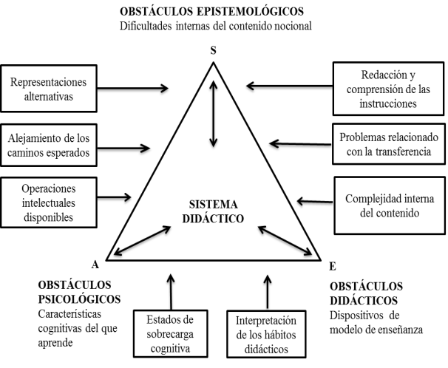

Fuente: Triángulo didáctico (Astolfi, J P (1999). El error, un medio para enseñar. Sevilla: Diada. Pag.83)

Dentro de los aspectos referentes al enseñante, encontramos los obstáculos didácticos (dispositivos y modelos de enseñanza). Entre el saber y el enseñante, pueden ocurrir los errores relativos a la “redacción y comprensión de las instrucciones”, los “problemas relacionados con la transferencia”, la “complejidad interna del contenido”. Entre el enseñante y el que aprende, los errores se presentan como los “estados de sobrecargas cognitiva” y la “interpretación de los hábitos didácticos”.

Los errores representan los niveles en los que se encuentran los estudiantes y los indicativos de los caminos y estrategias que deberá tomar el enseñante para lograr el aprendizaje. Así que, el docente debe intervenir con mediaciones y remedios para actuar frente a estas situaciones propias del sistema didáctico.

**2.2.4 Base Legal**

La presente investigación se basa en la normativa vigente, que establece las directrices de la educación venezolana en la constitución de la República Bolivariana de Venezuela (1999) y la Ley Orgánica de Educación (2009).

**Constitución de la República Bolivariana de Venezuela (1999)**

**Artículo 102** La educación es un derecho humano y un deber social fundamental, es democrática, gratuita y obligatoria. El Estado la asumirá como función indeclinable y de máximo interés en todos sus niveles y modalidades, y como instrumento del conocimiento científico, humanístico y tecnológico al servicio de la sociedad. La educación es un servicio público y está fundamentada en el respeto a todas las corrientes del pensamiento, con la finalidad de desarrollar el potencial creativo de cada ser humano y el pleno ejercicio de su personalidad en una sociedad democrática basada en la valoración ética del trabajo y en la participación activa, consciente y solidaria en los procesos de transformación social, consustanciados con los valores de la identidad nacional y con una visión latinoamericana y universal. El Estado, con la participación de las familias y la sociedad, promoverá el proceso de educación ciudadana, de acuerdo con los principios contenidos en esta Constitución y en la ley.

**Artículo 103** Toda persona tiene derecho a una educación integral de calidad, permanente, en igualdad de condiciones y oportunidades, sin más limitaciones que las derivadas de sus aptitudes, vocación y aspiraciones. La educación es obligatoria en todos sus niveles, desde el maternal hasta el nivel medio diversificado. La impartida en las instituciones del Estado es gratuita hasta el pregrado universitario. A tal fin, el Estado realizará una inversión prioritaria, de conformidad con las recomendaciones de la Organización de las Naciones Unidas. El Estado creará y sostendrá instituciones y servicios suficientemente dotados para asegurar el acceso, permanencia y culminación en el sistema educativo. La ley garantizará igual atención a las personas con necesidades especiales o con discapacidad y a quienes se encuentren privados o privadas de su libertad o carezcan de condiciones básicas para su incorporación y permanencia en el sistema educativo. Las contribuciones de los particulares a proyectos y programas educativos públicos a nivel medio y universitario serán reconocidas como desgravámenes al impuesto sobre la renta según la ley respectiva.

**Artículo 104** La educación estará a cargo de personas de reconocida moralidad y de comprobada idoneidad académica. El Estado estimulará su actualización permanente y les garantizará la estabilidad en el ejercicio de la carrera docente, bien sea pública o privada, atendiendo a esta Constitución y a la ley, en un régimen de trabajo y nivel de vida acorde con su elevada misión. El ingreso, promoción y permanencia en el sistema educativo, serán establecidos por ley y responderá a criterios de evaluación de méritos, sin injerencia partidista o de otra naturaleza no académica.

**Ley Orgánica de Educación (2009)**

**Artículo 63** La [evaluación](http://www.monografias.com/trabajos11/conce/conce.shtml), como parte del [proceso](http://www.monografias.com/trabajos14/administ-procesos/administ-procesos.shtml#PROCE) educativo, será continua, integral y [cooperativa](http://www.monografias.com/trabajos16/bases-cooperativismo/bases-cooperativismo.shtml#COOPER). Determinará de modo sistemático en qué medida se han logrado los [objetivos](http://www.monografias.com/trabajos16/objetivos-educacion/objetivos-educacion.shtml) educacionales indicados en la presente ley; deberá apreciar y registrar de manera permanente mediante [procedimientos](http://www.monografias.com/trabajos13/mapro/mapro.shtml) apropiados, el rendimiento del educando, tomando en cuenta los factores que integran su personalidad; valorará asimismo la actuación del educador y en general, todos los elementos que constituyen dicho proceso.

Este artículo se refiere a la evaluación que es considerada como un mecanismo de retro alimentación del sistema educativo, en cual se incluye un proceso de aprendizaje, el desempeño del alumno, el docente, y los aspectos de organizar en la institución.

**2.3. Definición de Términos Básicos**

**Errores:** son síntomas de los obstáculos con los que se enfrentan el pensamiento de los alumnos, más no faltas condenables ni fallos de programa. (Astolfi, 1999).

**Circuito eléctrico:** Es un conjunto de operadores unidos de tal forma que permita el paso o circulación de la corriente eléctrica (electrones) para conseguir algún efecto útil (luz, calor, movimiento, entre otros). (Eli Brett C. y William A. Suárez 5to año)

1. **MARCO METODOLÓGICO**

Según Balestrini (2001), el fin esencial del Marco Metodológico es el de precisar el lenguaje, los métodos e instrumentos que se emplearán en la investigación planteada, desde la ubicación acerca del tipo de estudio y el diseño de investigación; su universo o población; su muestra; los instrumentos y técnicas de recolección de los datos; la medición; hasta la codificación, análisis y presentación de los datos.

**3.1 Tipo y Diseño de Investigación**

Este trabajo se enmarcó en una investigación del tipo descriptiva, con un diseño de campo, no experimental y transeccional.

Arias (2006), establece que “la investigación descriptiva consiste en la caracterización de un hecho, fenómeno, individuo o grupo con el fin de establecer su estructura o comportamiento” (p. 24).

**3.2 Sujetos de la Investigación**

**3.2.1 Población**

La población según Balestrini (2006), es el conjunto de elementos de los que se quiere conocer algunas de sus características. De acuerdo con esta definición, el universo de estudio de esta investigación estuvo integrado por los estudiantes cursantes de quinto año de la U.E Manuel Felipe de Tovar período lectivo 2015-2016, quienes representan un total de 70 estudiantes, con edades comprendidas entre 16 y 17 años de ambos sexos, distribuidos en tres secciones de 23, 24 y 23 estudiantes, correspondiente al turno de la mañana, turno único.

**3.2.2 Muestra**

Para Hernández, Fernández y Baptista (1991), la muestra es, la particularidad de un subgrupo de la población. En la presente investigación la muestra fue escogida al azar y constituida por veinticuatro (24) estudiantes de una sección de de la U.E Manuel Felipe de Tovar. Cabe destacar que el tamaño de la muestra se determinó de acuerdo a la ley de conglomerado la cual establece, que es un método en el cual la unidad de muestreo radica en un grupo de unidades elementales, el cual fue escogido al azar simple.

**3.3 Procedimiento de la investigación**

Orozco, Labrador y Palencia (2002) señalan que “los procedimientos son actividades y pasos secuenciales necesarios para llevar a cabo el trabajo de la investigación” (p. 42), es por ello que para hacer el desarrollo de una investigación se debe realizar los siguientes procedimientos:

* Construcción de la matriz de operacionalización.
* Elaboración del instrumento de medición.
* Validación del instrumento a través del juicio de experto.
* Aplicación de la prueba piloto.
* Determinación de la confiabilidad del instrumento a través del método Kuder- Richardson.
* Aplicación del instrumento a los estudiantes.
* Codificación y tabulación de los resultados.
* Análisis e interpretación de los resultados.
* Elaboración de las conclusiones y recomendaciones

En relación con lo antes mencionado, en la presente investigación, estos procedimientos permitieron lograr el objetivo planteado.

**3.4 Instrumento de recolección de datos**

Para Sabino (2002), el instrumento es el recurso utilizado para llegar a la población, extrayendo la información requerida. Es por lo en esta investigación se utilizó como instrumento el cuestionario, el cual permitió medir tanto las dimensiones como los indicadores. El cual es definido por Hurtado (2010), como el material formado por un grupo de preguntas que están relacionados con el tema de la investigación.

El cuestionario utilizado en la investigación estuvo conformado por 18 ítems, de las cuales 13 ítems pertenecían a la dimensión conceptual y los otros 5 restantes de la dimensión procedimental con respuestas de tipo cerrada para seleccionar una sola alternativa.

**3.5 Validez**

Según Hernández., Fernández, y Baptista (1991), la validez se refiere al grado en que un instrumento de recolección de datos mide la variable que pretende medir.

En esta investigación el análisis del instrumento, se realizó mediante el juicio de cinco (05) expertos en el área de la física de la Universidad de Carabobo, en la cual para la aprobación fue considerada aplicable bajo las condiciones y observaciones de los expertos, por lo que se hicieron modificaciones al instrumento, para luego ser evaluada por segunda vez, esto con el fin de considerar las observaciones realizadas por los expertos.

**3.5.1 Confiabilidad**

Hernández., Fernández, y Baptista (1991), establecen que la confiabilidad de un instrumento de medición se refiere al grado en que su aplicación repetida al mismo sujeto u objeto produce resultados iguales (consistentes y coherentes).

Para determinar la confiabilidad del instrumento se aplicó una prueba piloto a diez (10) estudiantes de la población, no pertenecientes a la muestra, la prueba consistió en un cuestionario, conformado por 18 ítems, de las cuales 13 ítems pertenecían a la dimensión conceptual y los otros 5 ítems restantes de la dimensión procedimental con respuestas de tipo cerrada para seleccionar una sola alternativa. El objetivo de este estudio (ob. cit.), es estudiar si las instrucciones se comprenden y si los ítems funcionan apropiadamente.

A continuación se presenta el cuadro referente a los resultados obtenidos en la aplicación del instrumento para el cálculo de la confiabilidad a través del Coeficiente Kuder – Richardson, en el cual se aprecia un índice de confiabilidad alto de 0,83.

**Cuadro 1: Kuder- Richardson**

|  |  |  |  |  |  |  |  |  |  |  |  |  |  |  |  |  |  |  |  |  |  |  |  |  |  |  |  |  |  |  |  |  |  |  |
| --- | --- | --- | --- | --- | --- | --- | --- | --- | --- | --- | --- | --- | --- | --- | --- | --- | --- | --- | --- | --- | --- | --- | --- | --- | --- | --- | --- | --- | --- | --- | --- | --- | --- | --- |
| **Alumno** | **P1** | **P2** | **P3** | **P4** | **P5** | | **P6** | | **P7** | | **P8** | | **P9** | | **P10** | | **P11** | | **P12** | | **P13** | | **P14** | | **P15** | | **P16** | | **P17** | | **P18** | | **total** | |
| **1** | **1** | **1** | **1** | **0** | **0** | | **1** | | **0** | | **1** | | **1** | | **0** | | **0** | | **0** | | **1** | | **0** | | **0** | | **1** | | **0** | | **0** | | **8** | |
| **2** | **1** | **1** | **1** | **0** | **1** | | **1** | | **1** | | **1** | | **1** | | **0** | | **1** | | **1** | | **1** | | **0** | | **1** | | **1** | | **0** | | **1** | | **14** | |
| **3** | **1** | **1** | **1** | **1** | **1** | | **0** | | **1** | | **1** | | **1** | | **0** | | **1** | | **0** | | **1** | | **0** | | **0** | | **1** | | **1** | | **1** | | **13** | |
| **4** | **0** | **1** | **1** | **1** | **1** | | **0** | | **0** | | **0** | | **0** | | **0** | | **1** | | **0** | | **1** | | **0** | | **0** | | **0** | | **0** | | **0** | | **6** | |
| **5** | **0** | **1** | **0** | **0** | **0** | | **0** | | **0** | | **0** | | **0** | | **0** | | **1** | | **0** | | **1** | | **0** | | **0** | | **1** | | **1** | | **0** | | **5** | |
| **6** | **1** | **1** | **1** | **0** | **1** | | **1** | | **1** | | **0** | | **0** | | **1** | | **0** | | **1** | | **1** | | **1** | | **1** | | **1** | | **1** | | **1** | | **14** | |
| **7** | **1** | **1** | **1** | **1** | **1** | | **1** | | **1** | | **0** | | **1** | | **0** | | **1** | | **0** | | **1** | | **1** | | **1** | | **1** | | **0** | | **1** | | **14** | |
| **8** | **1** | **1** | **1** | **0** | **0** | | **0** | | **0** | | **0** | | **0** | | **0** | | **0** | | **0** | | **1** | | **0** | | **0** | | **1** | | **0** | | **0** | | **5** | |
| **9** | **0** | **1** | **1** | **0** | **0** | | **1** | | **1** | | **1** | | **1** | | **0** | | **1** | | **0** | | **1** | | **0** | | **1** | | **1** | | **1** | | **1** | | **12** | |
| **10** | **1** | **1** | **1** | **0** | **0** | | **1** | | **0** | | **0** | | **1** | | **0** | | **1** | | **0** | | **1** | | **0** | | **0** | | **0** | | **1** | | **0** | | **8** | |
| **Total** | **7** | **10** | **9** | **3** | **5** | | **6** | | **5** | | **4** | | **6** | | **1** | | **7** | | **2** | | **10** | | **2** | | **4** | | **8** | | **5** | | **5** | | **99** | |
|  |  |  |  |  |  | |  | |  | |  | |  | |  | |  | |  | |  | |  | |  | |  | |  | |  | |  | |
| **P** | **0,7** | **1** | **0,9** | **0,3** | | **0,5** | | **0,6** | | **0,5** | | **0,4** | | **0,6** | | **0,1** | | **0,7** | | **0,2** | | **1** | | **0,2** | | **0,4** | | **0,8** | | **0,5** | | **0,5** | |  |
| **Q** | **0,3** | **0** | **0,1** | **0,7** | | **0,5** | | **0,4** | | **0,5** | | **0,6** | | **0,4** | | **0,9** | | **0,3** | | **0,8** | | **0** | | **0,8** | | **0,6** | | **0,2** | | **0,5** | | **0,5** | |  |
| **P*Q** | **0,21** | **0** | **0,09** | **0,21** | | **0,25** | | **0,24** | | **0,25** | | **0,24** | | **0,24** | | **0,09** | | **0,21** | | **0,16** | | **0** | | **0,16** | | **0,24** | | **0,16** | | **0,25** | | **0,25** | |  |
| **S(P*Q)** | **3,25** |  |  |  |  | |  | |  | |  | |  | |  | |  | |  | |  | |  | |  | |  | |  | |  | |  | |
| **VT** | **14,99** |  |  |  |  | |  | |  | |  | |  | |  | |  | |  | |  | |  | |  | |  | |  | |  | |  | |
| **KR-20** | **0,83** |  |  |  |  | |  | |  | |  | |  | |  | |  | |  | |  | |  | |  | |  | |  | |  | |  | |

**3.5.2 Técnica de análisis**

Una vez finalizada la fase de recolección de datos, se procedió a la codificación de la información y a su tabulación mediante la grabación de los datos contenidos en cada uno de los instrumentos considerados válidos. Para la presentación de los resultados, se utilizaron cuadros distributivos de frecuencias que para Hernández et. al (1991), revelan un conjunto de puntuaciones ordenadas en sus relativas categorías.

1. **ANÁLISIS E INTERPRETACIÓN DE LOS RESULTADOS**

En el presente capítulo se procedió al análisis e interpretación de los resultados obtenidos a través del instrumento aplicado a los estudiantes de quinto año de la U.E. “Manuel Felipe de Tovar”. Seguidamente se realizó la categorización de cada error según la tipología de Astolfi (1999). Después se representó a través de una matriz los datos obtenidos del instrumento aplicado y por último se analizó los errores cometidos por los estudiantes en cada una de las dimensiones, conceptual y procedimental.

**Cuadro N°2 Tipología de los Errores**

|  |  |
| --- | --- |
| **E1** | Errores debido a la redacción y comprensión de las instrucciones |
| **E2** | Errores resultado de los hábitos escolares o de una mala interpretación de las expectativas |
| **E3** | Errores como resultado de las concepciones alternativas de los alumnos |
| **E4** | Errores ligados a las operaciones intelectuales implicadas |
| **E5** | Errores en los procesos adoptados |
| **E6** | Errores debido a la sobrecarga cognitiva en la actividad |
| **E7** | Errores que tienen su origen en otra disciplina |
| **E8** | Errores causados por la complejidad propia del contenido |

Fuente: Astolfi, (1999).

**Cuadro N° 3 Datos obtenidos del instrumento**

|  |  |  |  |  |  |  |  |  |  |  |  |  |  |  |  |  |  |  |  |
| --- | --- | --- | --- | --- | --- | --- | --- | --- | --- | --- | --- | --- | --- | --- | --- | --- | --- | --- | --- |
| **Ítems** | | | | | | | | | | | | | | | | | | | **Total** |
| **Alumnos** | **1** | **2** | **3** | **4** | **5** | **6** | **7** | **8** | **9** | **10** | **11** | **12** | **13** | **14** | **15** | **16** | **17** | **18** | **Notas** | |
| **1** | I | C | C | C | C | I | C | C | C | C | C | I | C | C | C | C | C | C | **15** | |
| **2** | I | C | C | I | I | C | C | C | C | C | C | I | C | C | C | C | C | C | **14** | |
| **3** | C | C | I | I | C | C | C | I | I | C | I | I | I | C | C | C | C | C | **11** | |
| **4** | C | C | C | I | C | I | C | C | I | C | I | I | C | I | I | I | I | I | **8** | |
| **5** | C | C | C | I | C | I | C | C | I | C | I | I | C | I | I | I | I | I | **8** | |
| **6** | C | C | C | I | C | C | C | I | C | C | I | I | I | C | C | C | C | C | **13** | |
| **7** | C | C | I | I | I | C | C | C | C | C | I | C | I | C | C | C | C | I | **12** | |
| **8** | I | C | C | C | C | I | C | C | C | C | C | I | C | C | C | C | C | C | **15** | |
| **9** | I | C | C | C | C | C | C | C | C | C | C | I | C | C | C | C | C | C | **15** | |
| **10** | I | C | C | C | I | C | C | C | C | C | C | I | C | C | C | C | C | C | **15** | |
| **11** | C | C | I | I | I | C | C | C | C | I | C | I | C | C | C | C | C | C | **13** | |
| **12** | C | I | I | C | Nr | C | I | I | I | I | Nr | I | I | C | I | Nr | C | C | **4** | |
| **13** | I | C | I | I | I | C | I | Nr | I | C | C | C | C | Nr | I | I | I | I | **6** | |
| **14** | C | I | I | C | I | I | I | C | I | I | C | I | C | C | I | I | I | I | **6** | |
| **15** | I | C | C | I | I | I | C | I | I | I | C | C | C | I | I | I | I | C | **8** | |
| **16** | I | I | I | I | I | I | C | I | I | I | I | I | C | C | I | I | I | I | **6** | |
| **17** | C | C | C | I | I | C | I | I | I | I | I | C | C | I | I | I | I | I | **9** | |
| **18** | I | I | I | I | I | I | I | I | I | I | I | I | C | I | I | C | I | I | **3** | |
| **19** | I | C | C | I | I | I | C | C | C | I | C | I | I | C | I | I | I | I | **9** | |
| **20** | I | I | I | I | I | I | I | C | I | I | I | I | C | I | I | I | I | I | **5** | |
| **21** | C | I | I | I | Nr | C | I | I | I | I | I | I | C | I | I | I | I | I | **6** | |
| **22** | I | I | I | I | I | I | I | I | I | I | C | I | C | I | Nr | I | I | I | **3** | |
| **23** | C | I | I | I | I | I | I | I | I | I | C | I | C | I | I | Nr | I | I | **3** | |
| **24** | I | I | I | I | I | I | C | I | I | I | C | C | C | I | I | I | I | I | **5** | |
| **Correctas** | **11** | **15** | **11** | **6** | **7** | **11** | **15** | **12** | **9** | **11** | **13** | **5** | **19** | **13** | **9** | **10** | **10** | **10** | **C=197** | |
| **Incorrectas** | **13** | **9** | **13** | **18** | **15** | **13** | **9** | **11** | **15** | **13** | **10** | **19** | **5** | **10** | **14** | **12** | **14** | **14** | **I=227** | |
| **No respondió** | **0** | **0** | **0** | **0** | **2** | **0** | **0** | **1** | **0** | **0** | **1** | **0** | **0** | **1** | **1** | **2** | **0** | **0** | **Nr=8** | |

**Leyenda:** **C**: Correcta; **I:** Incorrecta; **Nr**: No respondió

**Tabla N°1 Dimensión conceptual de los errores cometidos por los estudiantes en el contenido de circuito eléctrico**

|  |  |  |  |  |  |  |  |
| --- | --- | --- | --- | --- | --- | --- | --- |
| **ítems** | **Correcta** | | **Incorrecta** | | | **No Respondió** | |
| **f** | **%** | **Error frecuente** | **f** | **%** | **f** | **%** |
| **1** | **11** | **45,8%** | **E2** | **13** | **54,2%** | **0** | **0%** |
| **2** | **15** | **62,5%** | **E3** | **9** | **37,5%** | **0** | **0%** |
| **3** | **11** | **45,8%** | **E3** | **13** | **54,2%** | **0** | **0%** |
| **4** | **6** | **25%** | **E3** | **18** | **75%** | **0** | **0%** |
| **5** | **7** | **29,2%** | **E2** | **15** | **62,5%** | **2** | **8,3%** |
| **6** | **11** | **45,8%** | **E2** | **13** | **54,2%** | **0** | **0%** |
| **7** | **15** | **62,5%** | **E3** | **9** | **37,5%** | **0** | **0%** |
| **8** | **12** | **50%** | **E3** | **11** | **45,8%** | **1** | **4,2%** |
| **9** | **9** | **37,5%** | **E3** | **15** | **62,5%** | **0** | **0%** |
| **10** | **11** | **45,8%** | **E3** | **13** | **54,2%** | **0** | **0%** |
| **11** | **13** | **54,2%** | **E2** | **10** | **41,6%** | **1** | **4,2%** |
| **12** | **5** | **20,8%** | **E2** | **19** | **79,2%** | **0** | **0%** |
| **13** | **19** | **79,2%** | **E3** | **5** | **20,8%** | **0** | **0%** |
| **Total** | **11,153** | **46,47%** |  | **12,538** | **52,24%** | **0,307** | **1,278%** |

**Gráfico N°1 Preguntas correctas e incorrectas y no respondió relacionado con el contenido de circuito eléctrico de todos los ítems**

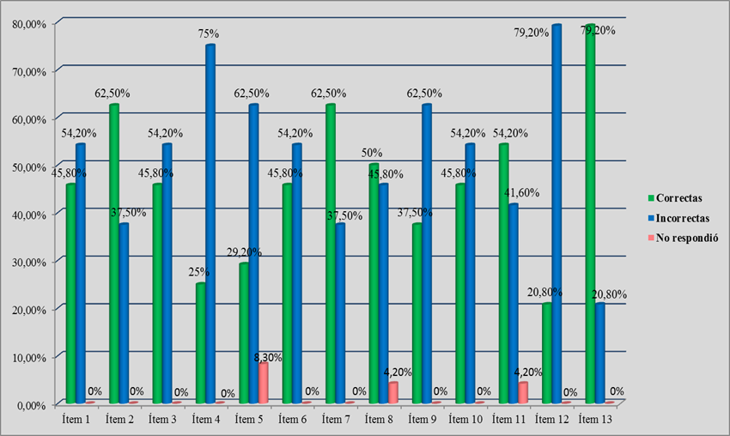

**Gráfico N°2 Total de respuesta correctas e incorrectas y no respondió relacionado con el contenido de circuito eléctrico en la dimensión conceptual**

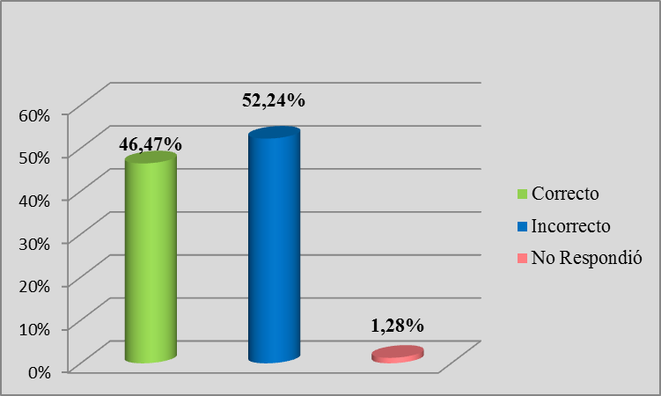

**Gráfico N°3 Errores más frecuentes cometidos por los estudiantes en el contenido de circuito eléctrico en la dimensión conceptual**

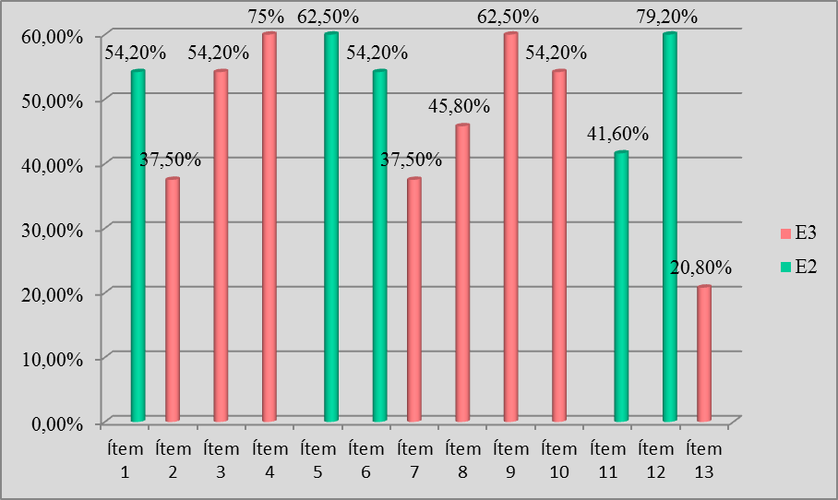

**Interpretación:**

En el gráfico Nº 1, el ítem 1 con un 45,8% respondió de manera correcta, pero el 54,2% respondió incorrectamente lo que indica que los estudiantes no definen la corriente eléctrica.

Por otra parte en el ítem 2 el 62,5% respondió correctamente, es decir que conocen los tipos corriente eléctrica, el 37,5% contestó de manera incorrecta para lo que se asume que no identifica los tipos de corriente.

De la misma manera, se tiene que en el ítem 3 el 45,8% respondió correctamente lo que indica que saben qué tipo de corriente se utiliza en los hogares, mientras que el 54,2% respondió incorrectamente, lo que se asume que no identifica el tipo de corriente eléctrica que se utiliza en los hogares.

En el ítem 4 se pudo apreciar que el 25% respondió correctamente, es decir que identifica la medida de la potencia KW, y el 75% contestaron incorrectamente, debidamente a que desconocen la unidad de la potencia.

De acuerdo, al ítem 5 el 29,2% respondieron correctamente, mientras que el 62,5% respondió incorrectamente la alternativa, demostrando la confusión que tiene para identificar la función que tiene el termino KW y el 8,3% no emitieron respuesta alguna.

Sin embargo, en el ítem 6 el 45,8% respondió correctamente y el 54,2 % respondieron de manera incorrecta, por lo que se asume que no tiene claro el concepto de generador eléctrico.

Continuando con el ítem 7 el 62,5% respondió correctamente, el 37,5% respondió incorrectamente lo cual indica que no identifica los elementos que constituye un circuito.

De igual modo en el ítem 8 el 50% respondió correctamente para lo cual reconocen que es un amperímetro y un 37,5% contestaron de manera incorrecta y el 4,2% no emitieron respuesta alguna.

Seguidamente en el ítems 9 el 37,5% contestaron correctamente, mientras que el 62,5% respondió de manera incorrecta la definición de un voltímetro.

En el ítem 10, el 45,8% respondió correctamente, debidamente el 54,2% respondió incorrectamente, lo que indica que desconocen el enunciado de la ley de Ohm.

En el ítem 11 el 54,2% contestó de manera correcta y el 41,6% incorrectamente, mientras que una minoría del 4,2% no respondió que es un circuito en serie.

Sin embargo, en el ítem 12, el 20,8% respondió correctamente la definición de los circuitos eléctricos en paralelo, debidamente el 79,2% contestaron de manera incorrecta.

Y por último, en el ítem 13 el 79,2% contestó correctamente la definición de un circuito mixto, mientras que el 20,8% respondió de manera incorrecta, lo que indica que no tienen claro la esquematización de un circuito mixto.

Seguidamente, en el gráfico Nº 2 se muestra la totalidad de las preguntas respondidas correctamente con un 46,47%, las incorrectas con un 52.24% y las preguntas sin responder con un 0.307%.

Por otra parte, en el gráfico N° 3 se evidencia los errores de mayor frecuencia en cada ítem de la dimensión conceptual, entre los cuales se presenta el error E2 en los siguientes ítems. El ítem 1 con un porcentaje igual a 54,2%, el ítem 5 con un porcentaje igual a 62,5%, el ítem 6 con un porcentaje de 54,2% y en los ítems 11 y 12 representativamente con un porcentaje igual a 41,6% y 79,2%, lo que indica que este error según la tipología de Astolfi (1999) se debe a los resultados de los hábitos escolares o de una mala interpretación de las expectativa de los estudiantes sobre el contenido de circuito eléctrico.

Para finalizar el error E3 que representa el ítem 2 con un porcentaje igual a 37,5%, el ítem 3 con un porcentaje igual a 54,2%, el ítem 4 con un porcentaje de 75%. De igual forma el ítem 7 con un porcentaje igual a 37,5%, el ítem 8 con un porcentaje de 45,8%, el ítem 9 con un porcentaje de 62,5%, el ítem 10 con un porcentaje igual a 54,2% y por último el ítem 13 con un porcentaje de 20,8%, lo que indica que este error es debido a los resultado de las concepciones alternativa de los estudiante.

|  |  |  |  |  |  |  |  |
| --- | --- | --- | --- | --- | --- | --- | --- |
| **ítems** | **Correcta** | | **Incorrecta** | | | **No Respondió** | |
| **f** | **%** | **Error frecuente** | **f** | **%** | **f** | **%** |
| **14** | **13** | **54,16%** | **E7** | **10** | **41,66%** | **1** | **4,16%** |
| **15** | **9** | **37,5%** | **E7** | **14** | **58,33%** | **1** | **4,16%** |
| **16** | **10** | **41,66%** | **E8** | **12** | **50%** | **2** | **8,33%** |
| **17** | **10** | **41,66%** | **E8** | **14** | **58,33%** | **0** | **0%** |
| **18** | **10** | **41,66%** | **E8** | **14** | **58,33%** | **0** | **0%** |
| **Total** | **10,4** | **43,33%** |  | **12,8** | **53,33%** | **0,8** | **3,33%** |

**Tabla N°2 Dimensión procedimental de los errores cometidos por los estudiantes en el contenido de circuito eléctrico**

**Gráfico N°4 Preguntas correctas e incorrectas y no respondió relacionado con el contenido de circuito eléctrico de la dimensión procedimental**

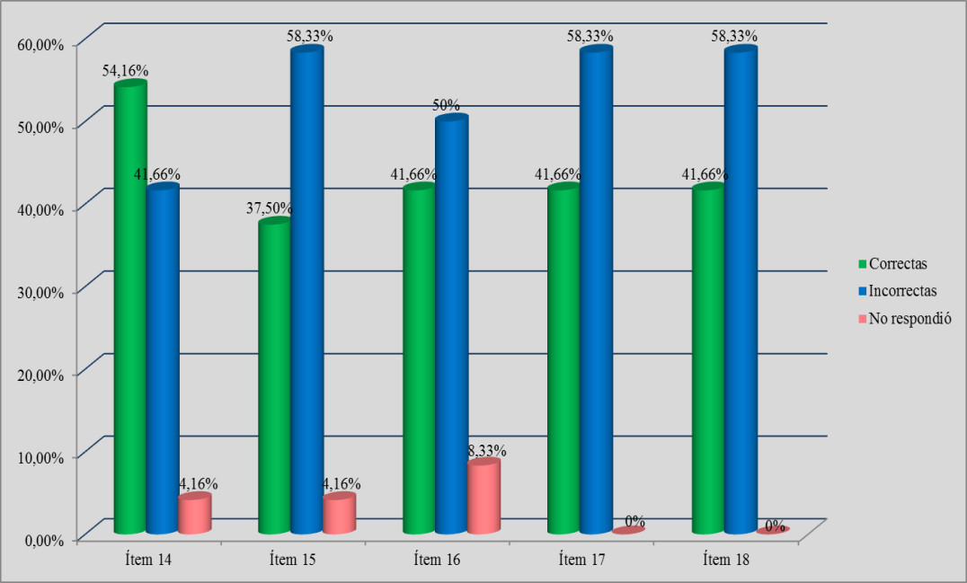

**Gráfico N°5 Total de las respuesta correctas e incorrectas y no respondió relacionado con el contenido de circuito eléctrico de la dimensión procedimental**

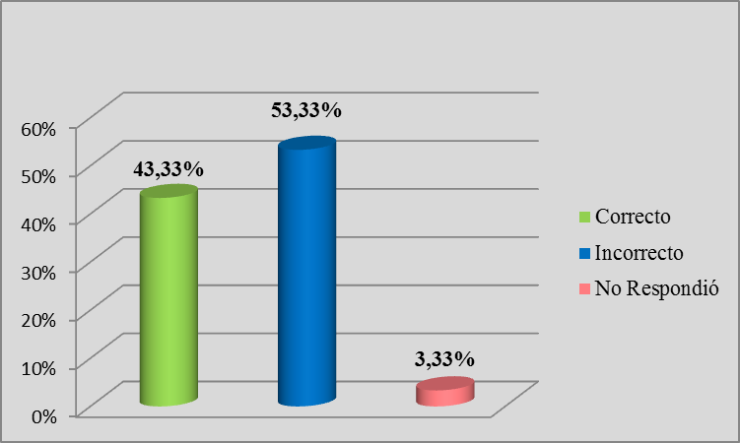

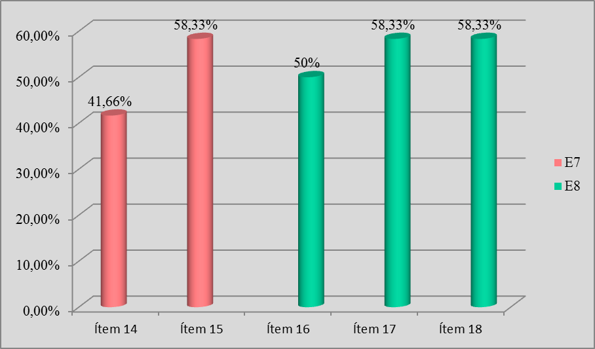**Gráfico N°6 Errores más frecuentes cometidos por los estudiantes en el contenido de circuito eléctrico de la dimensión procedimental**

**Interpretación**

El gráfico Nº 4 se refleja las respuestas correctas, incorrectas y no respondió de cada ítem.

De igual manera, se encuentra que en el ítem 14 el 54,16% respondió de manera correcta y el 41,66% respondieron de manera incorrecta, esto se atribuye a que presenta inconveniente para resolver este tipo de problemas de la ley de Ohm, y el 4,16% no emitieron respuesta alguna, para lo cual Astolfi, no presenta una tipología, para cuando el estudiante no contesta.

Seguidamente en el ítem 15 el 37,5% de los estudiantes respondieron correctamente, mientras que el 58,33% no resuelve este tipo de problemas de la ley de Ohm y el 4,16% no respondió.

Continuando con el ítem 16 el 41,66% respondió de manera correcta es decir que resuelve problemas de circuitos eléctricos en serie, mientras que 50% respondió de manera incorrecta y el 8,33% no respondió, indicando que presentan inconveniente para resolver este tipo de problemas de circuitos en serie.

En el ítem 17 el 41,66% respondió de manera correcta y el 58,33%, respondió incorrectamente, lo que indica que una parte de la mayoría no comprende cómo resolver problemas de circuito eléctrico en paralelo.

Y por último el ítem 18 con un porcentaje igual a 41,66% respondió correctamente la alternativa y resuelve problemas de circuito mixto, mientras que el 58,33% respondió incorrectamente.

En el gráfico N° 5 se observa el total de las respuestas correctas con un porcentaje igual a 43,33%, las incorrectas con un porcentaje de 53,33%, lo que indica que no dominan el contenido de circuito eléctrico y el 3,33% no emitieron respuesta alguna.

Para concluir, en el gráfico N° 6, se evidenció los errores de cada ítem de la dimensión procedimental, arrojando que el error (E8), es el más cometido por los estudiantes en los ítems 17 y 18, por lo que se puede apreciar que es causado por la complejidad propia del contenido.

**Tabla Nº3 Errores de mayor frecuencia en cada dimensión**

|  |  |  |  |  |  |  |  |
| --- | --- | --- | --- | --- | --- | --- | --- |
| **Dimensión** | **Error de mayor frecuencia** | **f** | **%** | **Otros errores** | **f** | **%** |  |
| **Conceptual** | **E3** | **93** | **57,05%** | **E2** | **70** | **42.94%** |
| **Procedimental** | **E8** | **40** | **62,5%** | **E7** | **24** | **37,5%** |

**Gráfico Nº 7 Errores de mayor Frecuencia de acuerdo a la Dimensión Conceptual y Procedimental**

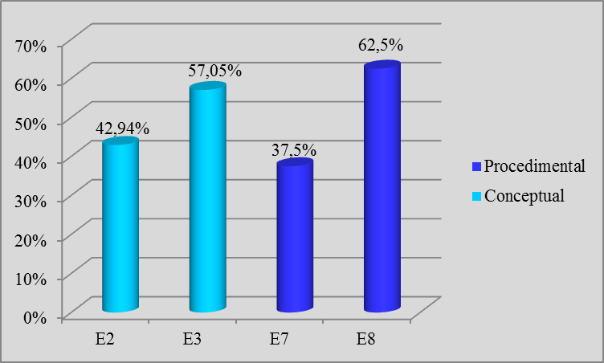

**Interpretación:**

En el gráfico N° 7, se puede observar los errores de mayor frecuencia en las dos dimensiones. Se evidencia que en la dimensión conceptual los errores más ocurrentes fueron: El error (E2) con un porcentaje igual a 42,94% y el error (E3) con un porcentaje de 57,05%, lo que se puede concluir que este error es el de mayor frecuencia ya que se debe a los resultados de las concepciones alternativas que toma los estudiantes para contestar las preguntas.

En la dimensión procedimental, los errores más ocurrente se encuentra el error (E7) con un porcentaje igual a 37,5% y el error (E8) con un porcentaje de 65,2%, por lo que se puede apreciar, que es el error más sobresaliente, indicando que los errores cometidos por los estudiantes son causados por la complejidad propia del contenido, es decir por lo extenso del tema y confuso para resolver problemas de circuitos eléctricos.

**CONCLUSIONES Y RECOMENDACIONES**

A continuación se exponen las conclusiones derivadas del análisis e interpretación de resultados del instrumento aplicado a los veinticuatro (24) estudiantes cursantes del quinto año de la Unidad Educativa “Manuel Felipe de Tovar” perteneciente a la muestra, dicho instrumento estuvo constituido por dieciocho (18) ítems distribuido en dos dimensiones, Conceptual y Procedimental.

Después de identificar los errores cometidos por la muestra de estudio se procedió a clasificar y a categorizar según la Tipología de Astolfi (1991).

Se aprecia que los estudiantes de la unidad educativa Manuel Felipe de Tovar, no tienen conocimiento consolidado acerca del contenido circuito eléctrico, evidenciándose en un mayor número de respuestas incorrectas tanto en los contenidos conceptuales como en los procedimentales, un 52,24% y 53,33% respectivamente.

Apreciándose además, que los errores de mayor frecuencia en el contenido conceptual resultó el error E2, debido a los hábitos escolares o de una mala interpretación de las expectativas relacionado con un 42,94% y el referente al error E3, como resultado de las concepciones alternativas de los estudiantes con un 57,05%. Seguidamente, en la parte procedimental se evidencio el error E7, debido a que tienen su origen en otras disciplinas con un 37,5% y el error E8, causado por la complejidad propia del contenido con un 62,5% en su totalidad.

Como resultado de los datos obtenidos durante el desarrollo de la siguiente investigación y basados en la presentación del error como un medio para enseñar desde la postura teórica de Astolfi (1999), se debe proponer una serie de recomendaciones, las cuales son pertinentes para mejorar el proceso de enseñanza y aprendizaje.

En cuanto al error E2 y E3 presentes en la dimensión conceptual, el autor recomienda realizar un análisis del modelo y de los hábitos didácticos en vigor, al igual que un trabajo crítico sobre las expectativas.

Por otra parte, realizar un análisis de las representaciones y de obstáculos subyacentes al concepto estudiado.

Asimismo, respecto a los errores presentes en la dimensión procedimental, el error E7 y E8, el autor citado, recomienda hacer un análisis de los rasgos estructurales comunes y de los rasgos superficiales diferentes entre dos disciplinas que contenga relevancia la una hacía con la otra.

En este sentido, se recomienda al docente realizar la planificación de las clases tomando en cuenta los posibles errores que se pueden cometer con mayor frecuencia y hacer un análisis didáctico de los nudos de dificultad intrínsecos a los conceptos.

Igualmente, se recomienda al docente diagnosticar los conocimientos previos de los estudiantes y a partir de allí indagar acerca de los errores en que incurren, utilizar estrategias didácticas para reforzar el conocimiento.

**REFERENCIAS**

Acosta, A. y López, U. (2014). *“Errores que cometen los estudiantes en el contenido movimiento rectilíneo uniforme de tercer año en la unidad educativa general “José Antonio Páez” ubicado en el municipio valencia del estado Carabobo*”. Trabajo de Grado presentado como requisito para optar al Título de Licenciado en Educación mención física. Universidad de Carabobo. Bárbula. Venezuela.

Arias, F. (2006). *El proyecto de investigación: Introducción a la metodología científica*. (5º edición). Caracas - Venezuela: Episteme

Arteaga (2012), “*Errores que cometen los estudiantes en el contenido Ley de Coulomb del programa de quinto año de educación media general en el liceo “Arturo Michelena” ubicado en Bejuma estado Carabobo” Trabajo de Grado presentado como requisito para optar al Título de Licenciado en Educación mención física. Universidad de Carabobo. Bárbula. Venezuela*

Astolfi (1999). “*El error, un medio para enseñar”. Diada Editora. Sevilla 2003 2° ed.*

Ávila y Gutiérrez, (2012), *“Errores cometidos por los estudiantes del tercer año en el contenido de Movimiento Rectilíneo Uniformemente Variado”* Trabajo de Grado presentado como requisito para optar al Título de Licenciado en Educación mención física. Universidad de Carabobo. Bárbula. Venezuela.

Balestrini M. (2006) Como se elabora el proyecto de investigación. Consultores Asociados. Caracas.

Briceño, M. T. (2010). El uso del error en los ambientes de aprendizaje: Una visión transdisciplinaria. Revista de Teoría y Didáctica de las Ciencias Sociales, (14), 9-28.

Castellano y Pérez (2011*), “Errores cometidos por los estudiantes en el lanzamiento de proyectil”.* Trabajo de Grado presentado como requisito para optar al Título de Licenciado en Educación mención física. Universidad de Carabobo. Bárbula. Venezuela.

Constitución de la República Bolivariana de Venezuela. (2000, Marzo 24). Gaceta oficial de la República Bolivariana de Venezuela, N° 5.423 (Extraordinario), septiembre 24, 2015.

Delors, J. (1996). *La educación encierra un tesoro*. “Los cuatro pilares de la educación” en El Correo de la UNESCO, pp. 91-103. [Documento en línea]. Disponible en: http://es.scribd.com/doc/12851159/Delors-J-Los-Cuatro-Pilares-de-la-Educacion. [Consulta: 2015, diciembre 05].

Becerra, Diego (2014). “*Estrategia de aprendizaje basado en problemas para aprender circuitos eléctricos”.* Centro de Investigación en Ciencia Aplicada y Tecnología Avanzada, Unidad Legaría, ipn Universidad Pedagógica, Colombia. Innovación Educativa, ISSN: 1665-2673 vol. 14, número 64 | enero-abril, 2014 |.

Franchi, (2010). *“Estudio de investigación sobre “la Resolución de Problemas eléctricos” para dar a conocer los errores más frecuentes que cometen los estudiantes*”

Hernández, R., Fernández, C. y Baptista, P. (1991). Metodología de Investigación. Ciudad de México, México: McGraw-Hill.

Ley Orgánica de Educación (decreto Nº4.460) (2006, Mayo 08). Gaceta oficial de la República Bolivariana de Venezuela, 5.929 (extraordinario), Agosto 15, 2009.

Linares, Dilia (2005).”*Errores en el aprendizaje de algoritmos matemáticos en la resolución de problemas físicos*”. Consultado el 02 de marzo de 2016 en: http://tesis.luz.edu.ve/tde_arquivos/96/TDE-2010-06-30T10:02:30Z-189/Publico/linares_dilia.pdf.

Moreira (2011), *“la enseñanza de la física para un aprendizaje significativo crítico”* dictado en el XI Encuentro de Física Regional Norte (Chile) y VI Reunión Internacional

Orozco, M., Labrador, E., Palencia, A. (2002). *Metodología: manual teórico y práctico de metodología para tesis, asesores, tutores y jurados de trabajo de investigación y ascenso*. Venezuela.

Piaget, J. (1978). *La Equilibración de las Estructuras Cognitivas.* México: Siglo Veintiuno editores, s.a.

Pochulu, M. (2005). “.*Análisis y categorización de errores en el aprendizaje de la matemática en alumnos que ingresan a la universidad”*. [Documento en línea].Consultada el 08 de junio de 2011 en: <http://www.rieoei.org/deloslectores/849Pochulu.pdf>.

Rosenblatt. A, (1990), *El fracaso de nuestro bachillerato: rectificaciones y conclusiones. La educación en Venezuela. Caracas. Monte Ávila Editorial 5ta. Ed*

Sabino, C. (2002). El Diseño de Investigación. El Proceso de Investigación. Editorial Panapo.

UNESCO (2006). Compendio Mundial De La Educación. Comparación de las estadísticas de educación en el mundo. [Documento en línea]. Consultada el 10 de diciembre del 2015 en:

<http://unesdoc.unesco.org/images/0014/001481/148169s.pdf>

**ANEXO**

|  |  |  |  |  |  |
| --- | --- | --- | --- | --- | --- |
| **ERRORES QUE COMETEN LOS ESTUDIANTES EN EL CONTENIDO DE CIRCUITO ELÉCTRICO EN EL QUINTO AÑO DE EDUCACIÓN MEDIA GENERAL DE LA U.E MANUEL FELIPE DE TOVAR** | | | | | |
| **Objetivo General** | **Variable** | **Definición Conceptual** | **Dimensiones de la Variable** | **Indicadores** | **Ítems** |
| **Describir los errores que cometen los estudiantes en el contenido de circuitos eléctricos en el quinto año de educación media general de la U.E Manuel Felipe de Tovar** | **Errores cometidos por los estudiantes en el contenido de circuito eléctrico** | **Los errores son síntomas interesantes de los obstáculos con los que se enfrenta el pensamiento de los alumnos.**  **( Astolfi, 1999)** | **Conceptual** | **Define que es la corriente eléctrica** | **1** |
| **Identifica los tipo de corriente eléctrica** | **2** |
| **Reconoce que tipo de corriente eléctrica se utiliza en los hogares** | **3** |
| **Identifica que es un KW (1000W)** | **4** |
| **Reconoce que función tiene el termino kW/h** | **5** |
| **Define que es un generador eléctrico** | **6** |
| **Identifica los elementos que constituye un circuito eléctrico básico** | **7** |
| **Reconoce que es un amperímetro** | **8** |
| **Define que es un voltímetro** | **9** |
| **Reconoce la ley de Ohm** | **10** |
| **Reconoce los circuitos eléctricos en serie** | **11** |
| **Define los circuitos eléctrico en paralelo** | **12** |
| **Define que es un circuito eléctrico mixto** | **13** |
| **Procedimental** | **Resuelve problemas de la Ley de Ohm** | **14,15** |
| **Resuelve problemas de circuito en serie** | **16** |
| **Resuelve problemas de circuito en paralelo** | **17** |
| **Resuelve problemas de circuito mixto** | **18** |

**ANEXO A Tabla de Operacionalizacion de la Variable**

**ANEXO B: Instrumento Instrucciones Dirigidas a los Estudiantes**

UNIVERSIDAD DE CARABOBO

FACULTAD DE CIENCIAS DE LA EDUCACIÓN

ESCUELA DE EDUCACIÓN

DEPARTAMENTO DE MATEMÁTICA Y FÍSICA

SEMINARIO PROYECTO DE INVESTIGACIÓN

**CUESTIONARIO DE FÍSICA**

**Apreciado Estudiante:**

El presente cuestionario tiene por finalidad conocer los errores cometidos en el contenido de circuito eléctrico, es importante que contesten cada una de las preguntas que aparece a continuación, con la mayor sinceridad y en su totalidad. La información recogida será confidencial, se le agradece toda la colaboración posible.

**Instrucciones:** Lea atentamente cada una de las siguientes preguntas, seleccione marcando con una **X** o encerrando en un círculo la respuesta correcta, de ser necesario aplique operaciones para hallar la respuesta.

1. Se dice que la corriente eléctrica está definida como:
2. El trabajo que se debe realizar para desplazar las cargas eléctricas entres dos puntos
3. La carga que pasa a través de la sección transversal del conductor
4. El movimiento de cargas eléctricas a través de un conductor
5. El conjunto de elementos indispensables para establecer y mantener una corriente eléctrica
6. La corriente eléctrica se dividen en dos tipos que son:
7. Altas y bajas
8. Alterna y continua
9. Directa e indirecta
10. Serie y paralela
11. El tipo de corriente eléctrica que se utiliza normalmente en los hogares es:
12. Directa
13. Baja
14. Alterna
15. Alta
16. Un KW (1000W) es la unidad de medida de:
17. La [potencia](http://tarifasgasluz.com/faq/potencia-contratada)
18. La resistencia
19. La velocidad
20. La carga eléctrica
21. La función que tiene el término KW/h es:
22. Calcular el consumo de watts en horas.
23. Calcular la energía necesaria para mantener encendida una bombilla
24. Calcular los kilómetros por hora de la corriente
25. Calcular la velocidad de un motor eléctrico
26. El concepto de generador eléctrico es:
27. La Cantidad de carga que fluye por un conductor
28. Una reacción química que demanda energía
29. La intensidad de corriente de un conductor
30. Un dispositivo capaz de transformar otro tipo de energía en energía eléctrica creando una diferencia de potencial
31. En cuál de las siguientes listas se encuentra los elementos que constituye un circuito eléctrico básico:
32. Generador, voltímetro, corriente directa
33. Resistencia, generador, batería
34. Generadores, conductores, receptores
35. Generador, pila, interruptor, resistencia
36. Un amperímetro es un instrumento que mide:
37. El campo eléctrico
38. La corriente eléctrica
39. La longitud del conductor
40. La carga eléctrica
41. El voltímetro es:
42. El voltaje que suministra la corriente en forma continúa
43. Un instrumento que mide la Ley de Coulomb
44. Un instrumento que mide el valor de un aislante
45. Un instrumento que mide la diferencia de potencial en los extremos de un circuito
46. De acuerdo con la Ley de Ohm la intensidad de la corriente es directamente proporcional a la:
47. Resistencia
48. Diferencia de potencial
49. Longitud de la carga
50. Velocidad de la corriente
51. Un circuito en serie es aquel donde:
52. La corriente tiene varios caminos de circulación
53. La corriente circula por un solo ramal
54. El voltaje total es igual a la suma de los voltajes parciales
55. La resistencia es igual a la corriente
56. Los circuitos eléctricos en paralelo se definen como:
57. El voltaje suministrado es igual en todos los elementos
58. La corriente es constante en cada elemento del circuito
59. La tensión en los extremos del circuito es igual a la suma de las tensiones
60. La suma de la corriente en cada resistencia es igual a su inverso
61. Un circuito mixto es:
62. Un circuito serie
63. Un circuito paralelo
64. Un circuito con dos en paralelo y dos en serie
65. Una combinación de elementos tanto en serie como en paralelos
66. Un alambre conductor se conectó a una fuente de tensión de 12V y el amperímetro marco 8A. ¿cuál es la resistencia del alambre?
67. 9,6Ω
68. 1,1Ω
69. 1.2Ω
70. 1.5Ω
71. ¿Cuál es la intensidad de una corriente que circula por una resistencia de 10 ohmios, sabiendo que la tensión es de 30V?
72. 4A
73. 6A
74. 3A
75. 5A
76. Tres resistencias de 2 ohmios, 3 ohmios, 5 ohmios, se conectan en serie a una tensión de 10 voltios. ¿Cuál es la resistencia total de la serie y la corriente de cada resistencia?

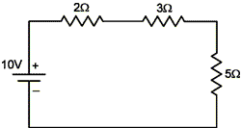

1. 6Ω , 10A
2. 3Ω , 12A
3. 10Ω , 1A
4. 4Ω , 6A
5. Tres resistencias de 2 ohmios, 3 ohmios y 5 ohmios respectivamente están conectadas en paralelo, con un voltaje de 10 voltios ¿cuáles son los valores de las corrientes que circula por cada resistencia?
6. 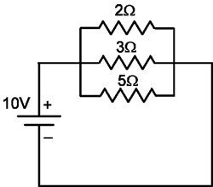2A , 6A ,1A
7. 5A , 3.33A ,2A
8. 6A , 3A , 4A
9. 1.2A , 3A , 2A
10. ¿Cuál es la resistencia total y la corriente total del siguiente circuito mixto?
11. 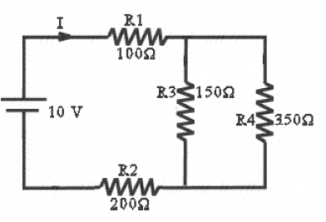405 Ohmios, 0.024A
12. 800 Ohmios, 0.0125A
13. 395 Ohmios, 2A
14. 401 Ohmios, 1A

